肥佬黎的“四面楚歌”

原创 有里儿有面 [有理儿有面](javascript:void(0);)

**有理儿有面**

微信号 youli-youmian

功能介绍 你说是不是

2020-03-16[原文](https://mp.weixin.qq.com/s?__biz=Mzg3MjEyMTYyNg==&mid=2247489826&idx=1&sn=8c723e907ddbdd737285f8bf6b0cfb7d&chksm=cef54d57f982c441bc196198020e57fc4ca6e8a9ba9fd389b54e901c24838aac303bd1f3b012&scene=27#wechat_redirect&cpage=81) 发表于

收录于合集 #港毒人物 31个



上月28日，黎智英等叛国乱港头目被香港警方拘捕，事件让整个反对派阵营慌了手脚。其获保释后，连日来四处勾连、密谋反击，企图为其反中乱港“”事业”续命。

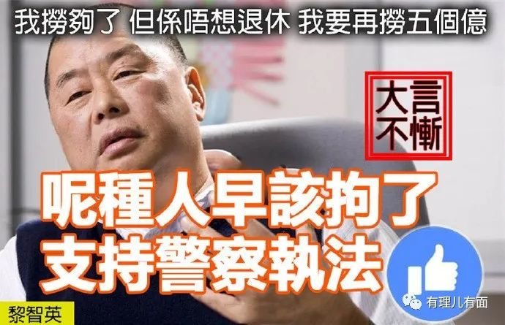

**各“手足”的叫嚣与气短**

众所周知，肥佬黎是祸港乱中的幕后金主及策划者，其被捕令反对派立法会议员陈淑庄、许智峯、林卓廷、尹兆坚等一众马仔恼羞成怒，马上跳出来诬称这是特区政府及警方抓住疫情下街头抗争陷入低谷之机，进行“秋后算账”和“政治打压”，在社会制造寒蝉效应。

黎手下的壹传媒和毒苹果，也在极力为主子叫屈。讽刺的是，据说黎保释后，随即召开了一个编辑部的高层会议。肥佬黎在会上说，不能用太直接的政治术语去形容他被捕，毕竟涉及刑事案件，害怕落下“公器私用”的名声，降低其影响力。但编辑部相关人等为了表忠心，坚决反对，认为必须作强力回应，形成强大的舆论压力。

不过，叫嚣归叫嚣。据透露，肥佬黎被捕后，像公民党、民主党等都紧急召开了内部的“打气”会议，认为反对派有很多力量，不可能因为某一人被捕而全部不动，但仍承认此次拘捕十分不寻常，后续拘捕行动将会接踵而至，各位“手足”定要做好心理准备，一定还会有更大的动作。这话说的确实酸楚，有点兔死狐悲的意思。

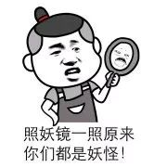

而更倒霉的还是黎智英的手下。在台的《壹周刊》才于2月29日结束营运，3月5日，同为台湾壹传媒旗下的《苹果日报》，也宣布裁减10%—20%的员工，甚至连业务部的副总都在裁员名单中，下月更是拟裁撤记者。而香港的毒苹果基层员工也出现了恐慌情绪，有的已经在自谋退路。跟着这样的boss混，早晚要吃瘪。

**“死皮赖脸”想钻法律空子**

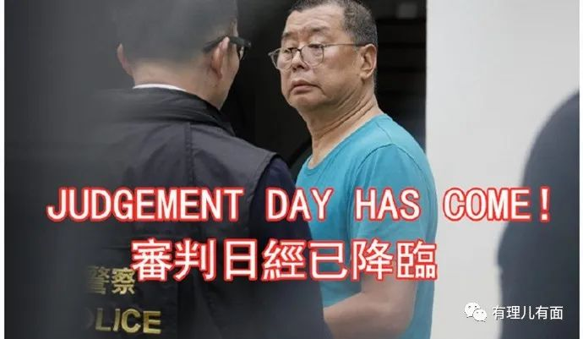

肥佬黎面对最现实的问题就是律政司检控是否可以罪成。据说，黎为了安抚众人，拍着胸脯表示，以目前的情况及已知的证据，他涉及的两宗案件，要罪成难度很大哦，并已想好了对策。

在“非法集结”一案中，控方要提供没有疑点的证据证明其有主观意愿参与非法集会，而他会用当天去“参加祈祷会”来辩解，并与李卓人、杨森统一口径。至于“刑事恐吓”一案，控方则要证明其当时对东方日报记者所说“我实会揾人搞×你”具有明确的恐吓意思，抵赖不就行喽。肥佬黎的律师团也在研究相关法律，设法为其脱罪。但是有一个比较大的麻烦，就是其手机被依法检取，里面或许藏有其反中乱港秘密政治捐款、洗钱以及勇武资金链等把柄，想撇清关系柄看来很难。

看到了吧，肥佬黎的嘴脸还是没脱离黑社会混混的范畴。而香港现行《公安条例》第9条及第14条授权警务处处长，可在合理地认为某项游行或公众集会，将会影响国家安全或公共安全、公共秩序或他人的权利和自由的情况下，反对该项公众集会或游行的举行。警务处处长根据此一条文，反对在去年8月31日举办的游行，并向主办方发出“反对通知书”，黎智英、李卓人、杨森等人明知该项游行未获警方批准举行，依然选择参与，自然是“明知而参与未经批准集结”，涉嫌触犯《公安条例》第17条的规定。而“刑事恐吓”，其行为都已在现场被记者录的明明白白。

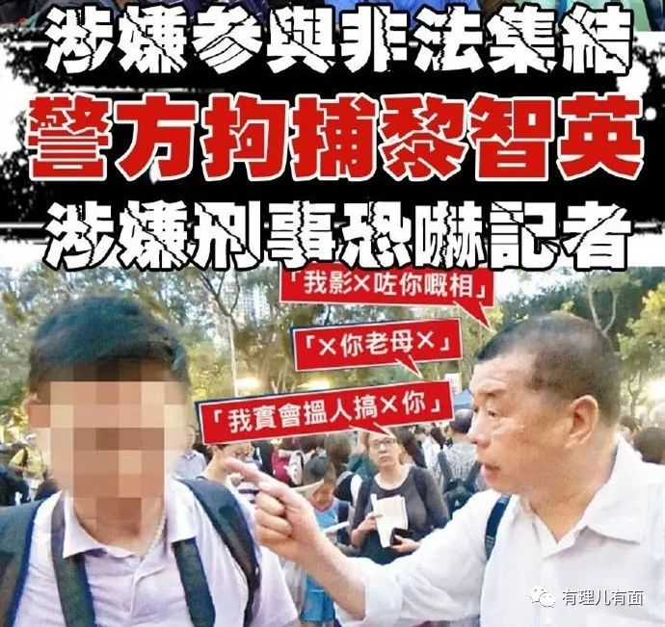

对此，港警一哥邓炳强表示，警方对每宗案件都会锲而不舍调查，“无论你影响力有多大，是否可以影响媒体，你犯法就是犯法，我有证据就要拉（拘捕）你”。律政司也发表声明，律政司严格按照证据、适用法律和检控守则而作出每一个检控决定。检控人员不得受任何涉及调查、政治、传媒、社群或个人的利益或陈述的因素影响。不论涉案者的政治理念、诉求或背景，所有案件都会以相同手法处理。

**勾连美西方恐遭弃**

作为美西方反华势力的代言人，肥佬黎出事后，美国务院、英外交部和西方反华议员就开始鼓噪称这是选择性执法，意图“打压香港民主运动”。李柱铭等乱港头目还联系在美的罗冠聪等人加紧游说，促请美方按照所谓的人权法案对香港官员进行制裁。

3月2日，美国参议院外交关系委员会正副主席里施和梅南德兹发表声明，恬不知耻地宣称坚持“民主、言论自由”的人被捕，是香港自治受“侵蚀”的悲惨一页，美国国会及美国人民会继续与香港并肩而行，并同样促请美国行政机关全面实施《人权法案》。3月10日，媒体报道加拿大国会加中关系委员会还提出动议，就香港警方对黎智英等采取法律行动一事表达所谓“严重关切”。

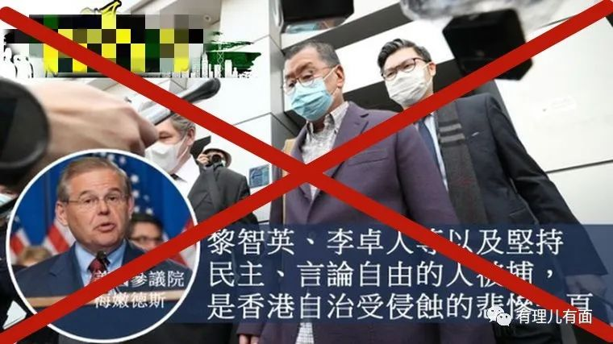

另据内部人士透露，肥佬黎保释后，不仅要求壹传媒联络《华尔街日报》等反华媒体，炮制中央政府“政治迫害”香港“民主”人士，并联络美“人权观察”等NGO组织进行声援，还已秘密与几拨外籍人员会面。为了安抚狗腿子，美国驻港澳总领馆政治领事JoshuaHuck已经和黎见面，领馆高层也在第一时间联络黎智英并对案件表示关切，称在必要时会予以协助，但碍于案件已进入司法程序，不可能直接介入，至于会以何种方式支持也无法预计。这模棱两可的话说的，还真是像极了美国一贯的甩锅但不背锅的作风。

**煽动“五一”骚乱难兑现**

肥佬黎不会放下煽暴这项“看家本领”。连日来，其已分别密会了10多位反对派的头面人物，继2月29日“8.31”半周年事件后，通过加大资金投入等方式又部署了多项行动，而其中最重要的是酝酿5月1日全港“大示威、大游行、大抗争”。

据透露，肥佬黎与一众反对派“要人”均认为，5月1日即是传统上反对派一年一度游行的日子，又是其所涉案件5月5日开庭前的重要节点。如今疫情严峻、香港百业萧条，可以借“疫情之下失业严重”为由，发动一场超大规模的示威和“抗争”行动，不仅可以为其出口恶气，还能叫板特区政府，为立法会选举造势。而具体操作的就是李卓人任前主席的、臭名昭著的反对派组织“职工盟”。

先不说香港警方已拘捕7000多暴徒严重削弱了黑暴能量，疫情中“医管局员工阵线”临阵脱逃搞罢工失了民意，就单说现在的香港社会希望恢复和平安宁的呼声越来越高，这肥佬黎的毒计就很可能只是一厢情愿。

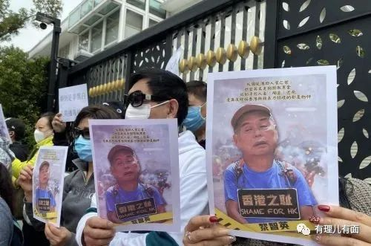

像其被捕后，仅短短的8天时间里，就已有18场抗议黎智英的集会活动，强烈谴责黎智英祸港殃民、卖港求财。像3月5日，香港民众根据“惊蛰”习俗，会透过“打小人”驱逐小人及祈福。当天有部分市民将“乱港黑手”黎智英、李卓人、梁家杰、毛孟静、郭家麒、杨岳桥和陈淑庄等7人的照片放在地上，用鞋逐张击打照片，进行打小人仪式，并痛斥他们是“卖国贼”和“汉奸”，批评黎等人“叫小朋友去放火破坏”，搞到现在不少打工仔要么减薪、要么面临失业，寄望驱除小人可有助香港重回正轨。

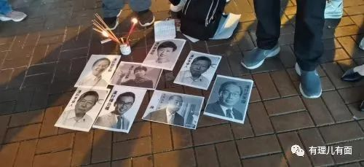

从非法占中到修例风波，黎智英等反对派多年来表面上说为香港好，实则充当美西方鹰犬、肆意践踏社会，致民众福祉于不顾，令各界苦不堪言。香港今日之动荡，黎智英等人当属罪魁祸首。

随着肥佬黎的被捕和起诉，让我们看到沉沦数年的香港有了曙光。但这只是拨乱反正的开始，等待反对派的，将是彻底的清算。





**关注公众号：**

**有理儿有面**

**理   性｜   揭   秘｜   探   讨**







有里儿有面

**微信扫一扫赞赏作者** **赞赏**

已喜欢，对作者说句悄悄话

取消

**发送给作者**

**发送**

最多40字，当前共字

 人赞赏

上一页 1/3 下一页

长按二维码向我转账

受苹果公司新规定影响，微信 iOS 版的赞赏功能被关闭，可通过二维码转账支持公众号。

### 精选留言

用户设置不下载评论